Конструирование в подготовительной группе.
Добрый день, уважаемые родители!

Сегодня мы предлагаем Вам занятие для совершенствования конструктивных навыков детей в создании фантазийных образов .
Эти игры и задания помогут:
- расширять представления детей о космосе;
- развивать творческое воображение, пространственное мышление, чувство формы, способности к композиции;

Вам потребуется материал: природный, бытовой, художественный; ножницы, клей, салфетки, скотч, изолента и др.

Вы пока что только дети, но придет желанный час-
На космической ракете дружно полетим на Марс!
В это воскресенье наша страна отмечает большой праздник - День космонавтики.
- Кто был первым космонавтом? ( Ю.А.Гагарин).
- Давай вспомним, что такое космос? (Это огромное пространство, которое окружает нашу Землю, в нем есть звезды и разные планеты).

По данной ссылке предложите ребенку отгадать ребусы. nachaloc/topic/67947644854287

Гимнастика для глаз. Наши глазки устали. Мы сейчас выполним гимнастику для глаз «Полет»(выполнять по тексту)
«А сейчас мы с вами, дети, улетаем на ракете!
Глазки в небо поднимите, а потом их опустите.
Влево, вправо посмотрите, путь ракете вы найдите».

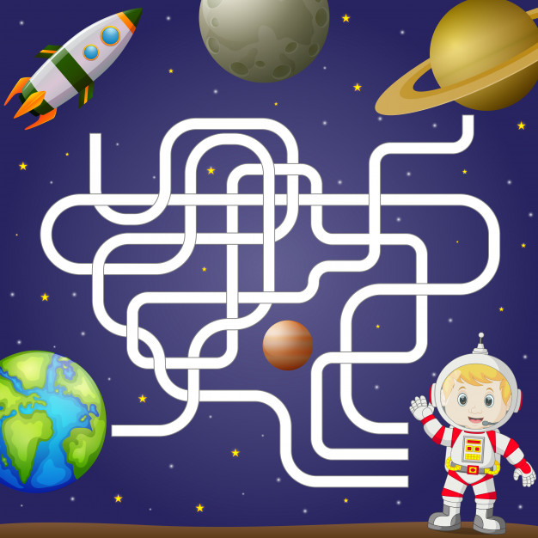
Пальчиковая гимнастика. Воспитатель: И для следующей работы разомнем наши пальчики.
Раз, два, три, четыре, пять. (По одному загибать пальчики на обеих руках)
В космос полетел отряд. (Соединить ладошки вместе, поднять руки вверх).
Командир в бинокль глядит. (Пальца обеих рук соединить с большими, образуя
«бинокль»)
Что он видит впереди?
Солнце, планеты, спутники, кометы. (Загибают пальчики обеих рук).
И, конечно же, красу –
Большую желтую луну.

Рассмотрите с ребенком предложенные ниже фотографии, обсудите какую поделку вы могли бы изготовить вместе из того материала, что найдете под рукой…
И начинайте творить!

